В России растёт число приговоров за терроризм и диверсии. Но преступления продолжаются

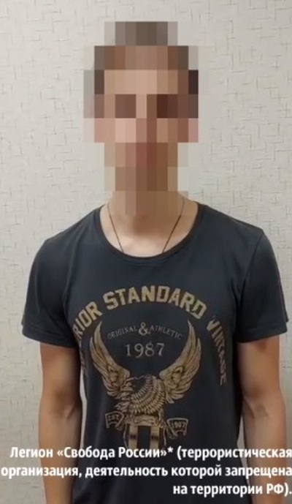 | Решением суда житель Тамбова Кирилл Швецов оштрафован на 30 тысяч рублей по статье 205.6 УК РФ (несообщение в органы власти о готовящемся преступлении, предусмотренным ч. 2 ст. 208 УК РФ) за недонесение в полицию информации о своём знакомом, который пытался пересечь украинскую границу с целью вступить в террористический Легион «Свобода России» для ведения боевых действий против ВС РФ.  Выяснилось, что в июне прошлого года он познакомился с ним через интернет, после чего завязалось общение через соцсети. В переписке новый знакомый, работавший дворником, сообщил Швецову о своей антироссийской позиции и неприятии СВО, а также о том, что заполнил анкету, присланную вербовщиком, приобрел два ножа и уже находится на границе с Украиной.
Позднее собеседник переслал тамбовчанину свою геолокацию недалеко от украинской границы. Однако, пересечь её он не удалось, поскольку его задержали российские пограничники. Позже он был приговорен к семи годам лишения свободы в колонии строгого режима. В свою очередь, «друг по переписке» должен был сообщить о готовящемся преступлении в полицию, чего он, собственно, не сделал.
10 лет лишения свободы получил житель Симферополя, планировавший взорвать железнодорожное полотно в Джанкойском районе с целью «устрашения населения России и воздействия на принятие решений органами власти». Кроме того, в соцсетях он призывал к терактам в отношении представителей власти и к убийству русских.
А на железнодорожной станции Барыбино в Подмосковье за подготовку диверсии задержан 35-летний житель Москвы Владимир Малина – бармен ресторана «Базилико», который прибыл на электричке от Павелецкого вокзала до Домодедовского округа и на упомянутой станции стал осматривать железнодорожную инфраструктуру, в процессе чего и был задержан. На допросе диверсант поведал, что искал релейный шкаф, чтобы уничтожить его бутылками с зажигательной смесью, которые у него были с собой. То есть, он планировал устроить поджог с целью вызвать сбой в движении поездов. Выяснилось, что в конце апреля этого года он уже сжег релейный шкаф на подмосковной станции Нара. При этом правоохранителям Малина утверждает, что у не имеет кураторов, а диверсиями занимается по собственному желанию. Возбуждено уголовное дело по статье «Диверсия», бармену грозит до 20 лет колонии.

Во Владимире сотрудница Министерства архитектуры и строительства 55-летняя Жанна Романовская пыталась поджечь здание военного комиссариата по Ленинскому району города. Женщина надела камуфляжный костюм и метнула в помещение три «коктейля Молотова». Масштабного пожара удалось избежать, так как огонь оперативно потушили полицейские, охранявшие военкомат. Они же и задержали Романовскую, у которой изъяли пятилитровую канистру с горючей жидкостью. Сейчас с поджигательницей работают следователи, мотивы ее преступления пока неизвестны.

